Что должно быть в домашней аптечке
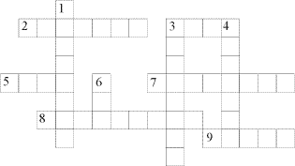

Вопросы

По горизонтали

2. Спиртовой раствор бриллиантовой зелени, употребляемый для смазывания ран кожи.
3. Пушистая волокнистая масса из хлопка, употребляемая в медицине или быту.
5. Кусок ткани в виде длинной ленты для лечебной повязки.
7. Лепешечка прессованного лекарственного порошка.
8. Прибор, с помощью которого измеряют температуру тела.
9. Тонкая хлопчатобумажная ткань из редко переплетенных нитей, применяемая главным образом как перевязочный материал.

По вертикали

1. Ткань, покрытая липкой лекарственной массой, прикладываемая к ранам.
3. Органические вещества различного состава, необходимые для жизнедеятельности человека и животных (А, В, С…).
4. Набор лекарств для оказания первой помощи или несложного домашнего лечения.
6. Спиртовой раствор вещества темно-коричневого цвета, используемый для смазывания ран кожи.

